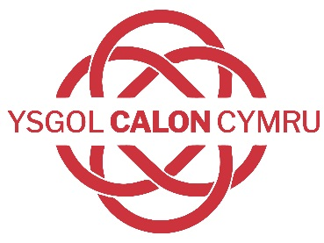

The School at the Heart of Wales

Annwyl Rieni / Gofalwyr 23.09.22

Rwy’n gobeithio eich bod chi a’ch teuluoedd yn iach ac yn mwynhau dechrau’r Hydref. Hyd yn hyn, mae dechrau’r tymor hwn yn yr ysgol wedi bod yn un cadarnhaol ar y ddau gampws; mae ein disgyblion wedi setlo’n dda i drefn arferol ac mae’n amlwg eu bod yn mwynhau ac yn ymgysylltu â’u dysgu.

Pwrpas y llythyr hwn yw eich hysbysu bod yr ysgol wedi derbyn hysbysiad am arolygiaeth ESTYN yn ystod yr wythnos sy’n dechrau Dydd Llun 3^{ydd} Hydref. Yn ystod yr wythnos honno bydd tîm o arolygwyr ESTYN yn ymweld â’r ysgol i graffu ar gynnydd yr ysgol, adnabod meysydd o gryfder a meysydd datblygiad. Gellir cael rhagor o wybodaeth am y broses arolygu yn y ddogfen amgaeëdig.

Fel rhan o’r broses arolygu, hoffai ESTYN gael eich barn am yr ysgol a’n cynnydd. A fyddech gystal â dilyn y ddolen ganlynol i gyrchu arolwg ESTYN. Bydd eich adborth ar yr ysgol yn ffurfio rhan bwysig o’r dystiolaeth a ddefnyddiwyd i werthuso’r ysgol, felly hoffwn eich annog i gwblhau’r arolwg byr gan ESTYN.

Holiadur rhiant/gofalwr: |  | https://www.smartsurvey.co.uk/s/MRNBSV/

Yn ogystal â’r arolwg, dymuna tîm ESTYN gynnal cyfarfod wyneb-yn-wyneb gyda rhieni/gofalwyr fel y gallwch rannu eich barn yn bersonol. Cynhelir y cyfarfod hwn yn y Bwyty ar Gampws Llanfair am 5pm ar ddydd Llun 3^{ydd} Hydref. Os hoffech fynychu’r cyfarfod hwn, nodwch eich presenoldeb trwy anfon e-bost atom ar office@caloncymru.powys.sch.uk

Bydd lluniaeth ar gael yn ystod y sesiwn ac er mwyn y rheiny ohonoch fydd yn mynychu gyda phlant ifanc, bydd gennym weithdy celf y gallant fynd iddo.

Diolch am eich cefnogaeth barhaol.

Dr. Richard Jones

Pennaeth

Ysgol Calon Cymru

